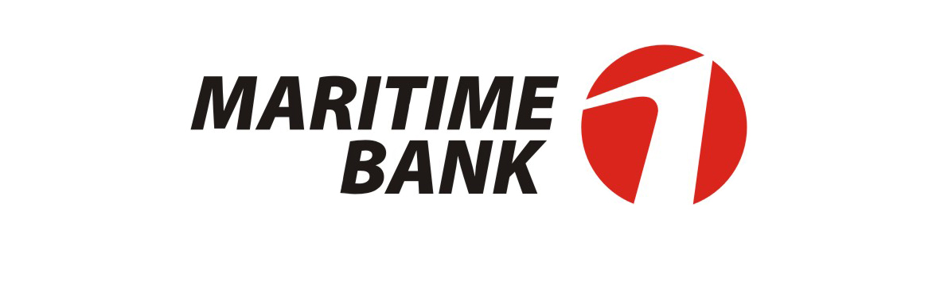
CÔNG TY CỔ PHẦN M1TECH
Trụ sở chính: Tầng 8, tòa nhà Sky Tower, 88 Láng Hạ, Q.Đống Đa, Hà Nội *ĐT: 04.3771 8989 - Fax: 04.3771 8899

BIÊN BẢN KIỂM THỬ VÀ NGHIỆM THU PHẦN MỀM
Tên phần mềm: Payment Gateway Phiên bản: 1.7.2
- Nguồn lực thực hiện dự án/yêu cầu thay đổi: 0 MM

- Thành phần trực tiếp kiểm thử: Cán bộ Trung tâm thanh toán - Khối Vận hành.

- Thời gian kiểm thử: Bắt đầu ngày 18/12/2012
Kết thúc ngày 19/12/2012
Tại: Hội sở chính, Tầng 7 Tòa nhà A, Số 88 Láng Hạ, Hà Nội.
- Nội dung kiểm thử: Kiểm thử tính đúng đắn của quá trình convert điện lên Payment Gateway trong phiên bản nâng cấp khai báo ngày làm việc vào thứ 7, Chủ nhật.

STT | Thành viên | Phân công công việc | Kết quả | Ký xác nhận
1 | Trần Thị Thu Hảo  Trung tâm thanh toán | Kiểm thử việc convert điện lên Gateway vào ngày thứ 7, Chủ nhật được khai báo là ngày làm việc. | Điện đã convert thành công lên Payment Gateway vào ngày Chủ nhật được khai báo là ngày làm việc.

5. Kết luận
Công cụ sau khi cài đặt và cập nhật phiên bản mới hoạt động tốt, không ảnh hưởng đến hoạt động của các nghiệp vụ khác, chấp nhận đưa vào sử dụng chính thức

.
Trưởng dự án phía M1TECH | Hà Nội, ngày 20 tháng 12 năm 2012  Trưởng dự án phía nghiệp vụ
6. Xác nhận của Giám đốc chương trình
Các công việc của dự án đã hoàn thành, đủ điều kiện để triển khai trên môi trường thật.

